MONTÁŽNY NÁVOD

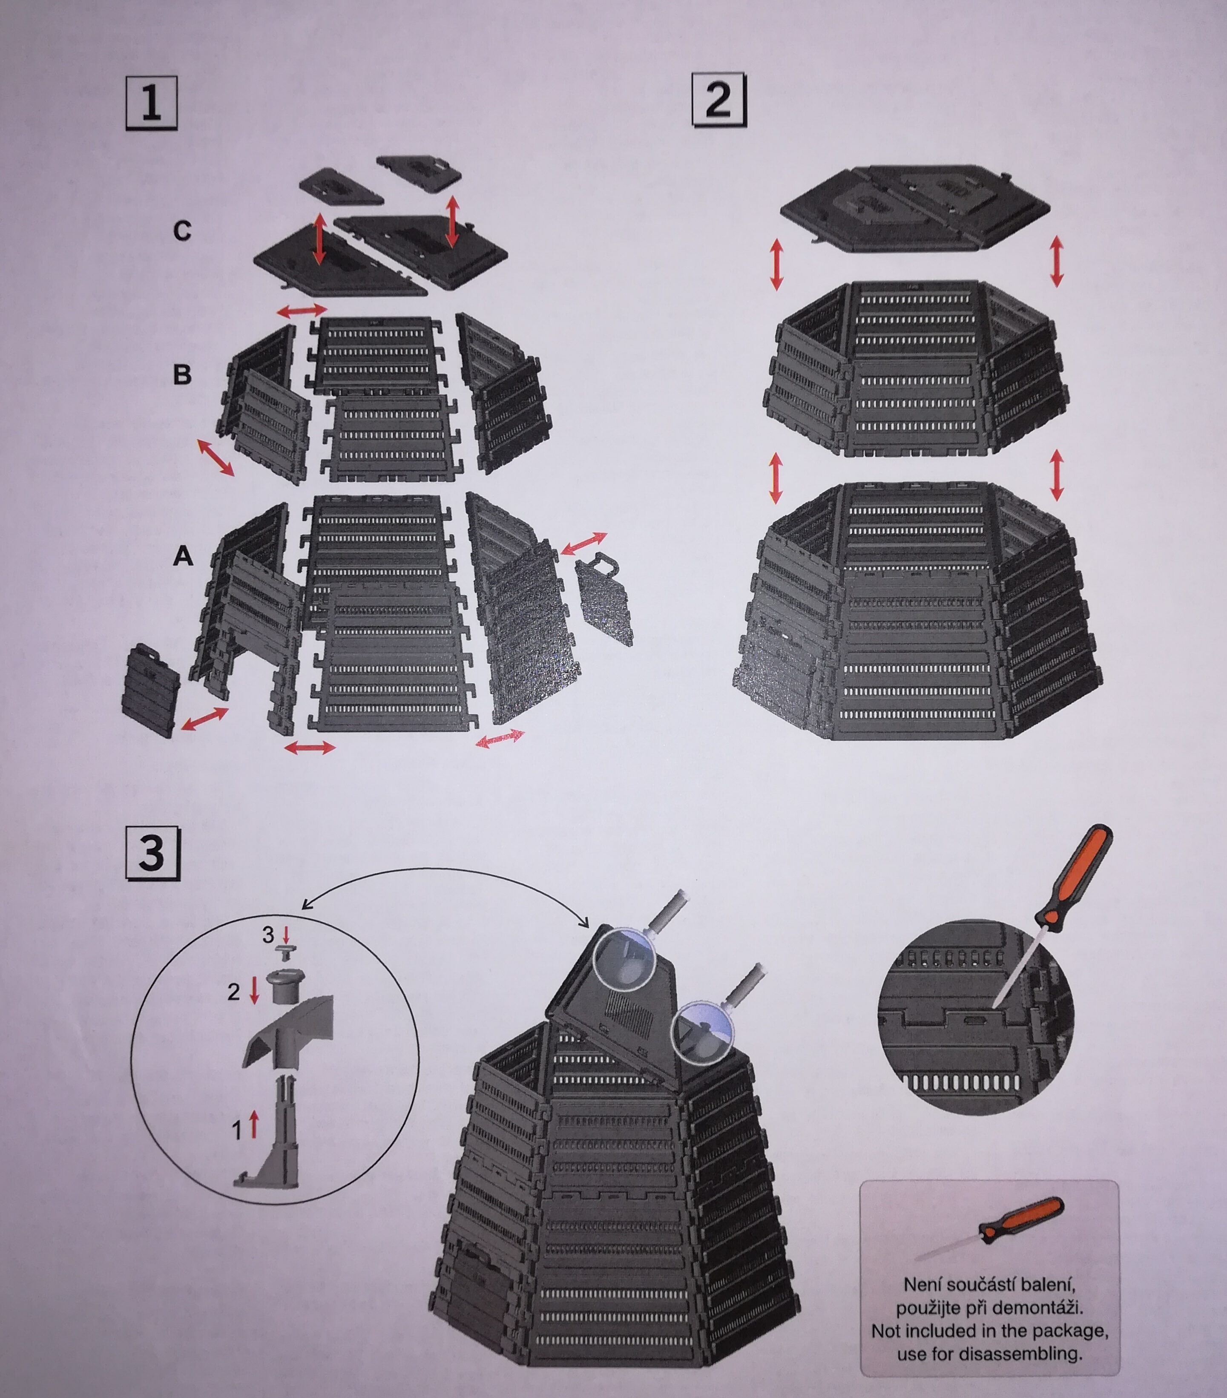
Kompostér je nutné umiestniť na volnú rovnú plochu/pôdu v záhrade alebo v sade,nie na priame slnko.
Záruka sa vzťahuje na materiál/UV stabilizovaný,farebne stály,teplotne stály od -40C do +80C/,
konštrukciu a mechanické vlastnosti.Nevzťahuje sa na mechanické poškodenie a poškodenie
vzniknuté nesprávnym umiestnením a používaním.
POZOR: Do kompostéra nepatrí horúci popol ani ľahko horľavé materiály

NÁVOD NA KOMPOSTOVANIE

- Čo sa môže kompostovať v kompostovacom zásobníku
ÁNO ovocné a zeleninové odpady, kávové a čajové zbytky, novinový papier, lepenka,papierové vreckovky, mliečne produkty, posekaná tráva,listie, tenké vetvičky, triesky, hobliny, piliny,kôra, trus bylinožravých zvierat, popol z dreva, škrupiny z orechov

NIE kosti, odrezky mäsa, tuky, chemicky ošetrené materiály, rastliny, napadnuté chorobami, škodcami, šupky z tropického ovocia, kôstky, popol z uhlia a z cigariet, farebné časopisy plasty, kovy, sklo, kamene.

- Zásady správneho kompostovania v zásobníku

Podstatou kompostovania je prírodní aerobní proces, pri ktorom dochádza k rozkladu organických odpadov na bioorganickou hmotu pôsobením živých organizmov, za prístupu vzduchu.

Kompostér je vhodné umiestniť do polotieňa na rovnú plochu s doboru prístupnosťou. Je nevyhnutné zabezpečiť priamy kontakt s pôdou pod kompostérom prostredníctvom otvoreného dna, aby k obsahu mali prístup pôdne organizmy, ktoré napomáhajú rozkladu organického materiálu. Na spodok, základ, kompostu dáme hrubý a vzdušný materiál, ktorý by nemal úplne absentovať ani vo vyššich vrstvách
• miešame vlhký odpad so suchým, zelené s hnedým (dusíkaté s drevnatým)
• hrubší materiál je vhodné nadrviť, naštiepať
• k rýchlejšímu priebehu procesu pridáme zrelý kompost alebo vrstvu zeminy
• pridáním vody se zvlhčia suché vrstvy kompostu (kompostovaný materiál by mal byť na dotyk vlhký)
• materiály vkladané do nádoby je vhodné premiešať, aby nevznikali homogénne vrstvy
• po naplnení sa kompostér uzavrie vekom, v letných mesíacoch sa veko pootvorí, alebo úplne otvorí. V zime naopak zostáva veko zatvorené. Prevzdušňovacie otvory na stenách nádoby zabezpečia dostatočný prísun vzduchu, veko zabraňuje nadmernému prevlhčeníu a tvorbe zápachu.
• kompost je vhodné premiešať a umožnit tak dostatočný prístup kyslíka ku všetkým zpracovávaným vrstvám a rovnako podle potreby zvlhčiť.
• z nevhodných surovín kompost nevznikne

- Najčastejšie chyby pri kompostovaní

Neuspokojivý priebeh rozkladu – ak sa vám zdá, že proces prebieha pomaly, znamená to, že ste nedodržali niektorú z podmienok o ktorých sme hovorili. Riešenie je kompost premiešať. Sledujte pri tom zápach a vlhkosť materiálu.
- Premočenie (vznik zápachu) – nepríjemný až dusivo zatuchlý zápach svedčí o hnilobe, čo znamená nadbytok vlhkosti a nedostatok kyslíka. Tu je najvyšší čas kompost premiešať so suchým materiálom a materiálom udržujúcim štruktúru (hrubšie posekané drevo, tenšie konáriky, hobliny).
- Vysušovanie – pri nedostatočnej vlhkosti je potrebné kopu zvlhčiť, alebo primiešať vlhký materiál. Aj biela plieseň svedčí o nedostatočnej vlhkosti. Tej sa dá do veľkej miery zabrániť zakrytím kompostovaného materiálu (veko nádoby).
- Veľké množstvo hmyzu - najčastejšie sa v komposte vyskytujú vinné mušky, ktoré majú rady predovšetkým kuchynský odpad a zhnité ovocie. Stačí však tento materiál premiešať so suchým materiálom a zahrabať, alebo zasypať (napr. hlinou, kamennou múčkou, pilinami).
- Správne využitie hotového kompostu

Kompost má široké uplatnenie v každej záhrade, ale aj domácnosti. Môžeme ho použiť pri rekultivácii plôch okolo domu, zúrodňovaní pôdy na záhrade, zakladaní a pestovaní trávnikov, pestovaní takmer všetkých plodín, výmene zeminy v kvetináčoch a skleníkoch. Ocenia ho ovocné aj okrasné stromy, kríky, kvety a poľnohospodárske plodiny.
Nikdy by sme nemali používať čerstvý kompost, ktorý ešte zapácha po čpavku alebo surovinách, ktoré boli kompostované.

Bežný kompost má pH od 6,5 do 8,5. Preto nie je najvhodnejší na pestovanie kyslomilných rastlín, ako sú napr. rododendrony, čučoriedky, vresy, azalky.
Kompost pred použitím môžeme podľa potreby preosiať. K tomuto účelu môžeme použiť napríklad prehadzovacie sito na piesok. Čo prepadne cez sito, použijeme ako hnojivo. Čo zostane na site, to vložíme späť do kompostoviska. Kompost preosievame, hlavne keď ho ideme použiť na výsev, pri sadení priesad, do kvetináčov alebo na trávniky.

Zrelý kompost môžeme použiť na všetky účely. Jeho pravidelná aplikácia vytvára „trvalý humus“, čo sa prejaví trvalým zlepšením pôdnej štruktúry. Preto zrelý kompost uprednostňujeme pri zakladaní nových plôch. V takom prípade môže byť vrstva kompostu vysoká aj niekoľko centimetrov. Je to cca 10 – 20 kg kompostu na 1 m² plochy.
Kompost, aplikujeme na pôdy počas vegetačného obdobia (od jari do jesene) v rovnomernej vrstve. Neodporúča sa zaorávanie alebo zarýľovanie hlboko do pôdy, ale len jemné zapravenie napr. hrabľami alebo kultivátorom.

Na dostatočné zásobenie pôdy živinami stačí, aj pri náročnejších pestovaných plodinách, 1 cm vysoká vrstva kompostu ročne. Kompost je najvhodnejšie aplikovať v menších, ale opakovaných dávkach.

Príklad výpočtu
Aby sa 1 m² záhonu pokryl 1 cm vrstvou kompostu, je potrebné jedno vedro s obsahom 10 litrov kompostu. S plným fúrikom kompostu sa dá pokryť asi 5 m² plochy. Jeden m³ kompostu nám vystačí na 100 m² záhradnej plochy.

